Практическая работа №8.
Тема: «Движение под маской».

1. Поместите в библиотеку (Файл – Импорт в библиотеку) из папки Пр9 файл Карта.
2. Откройте библиотеку (F11) и перетащите её в правую панель.
3. Переименуйте Слой 1 в Карта.
4. Перенесите изображение карты на рабочий лист.
5. Создайте слой с именем Маска.
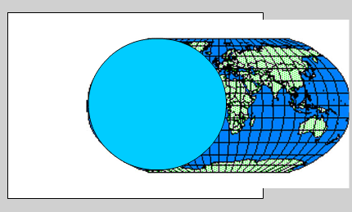
6. В первом кадре слоя Маска в центре рабочего листа изобразите круг шириной с карту. Поместите изображение карты так, как указано на рисунке.

7. Сделайте 60 кадры обоих слоёв ключевыми.
8. В 60 кадре слоя Карта переместите изображение карты влево.
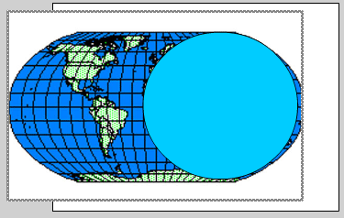

9. В первом кадре слоя Карта создайте движение. (Свойства – Tween – Движение).
10. Щёлкните правой клавишей мыши на имени слоя Маска и в открывшемся контекстном меню выберите параметр Маска. На экране должна остаться видимой лишь та часть картинки, которую закрывает маска.
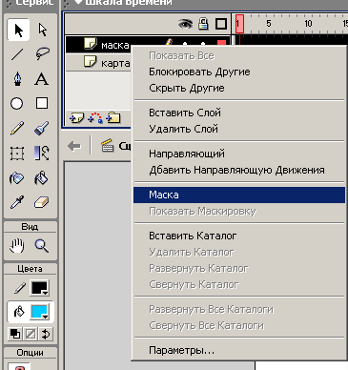
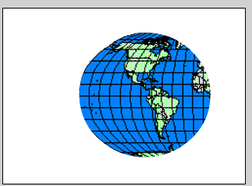

11. Запустите ролик.
12. Сохраните и опубликуйте ролик.

